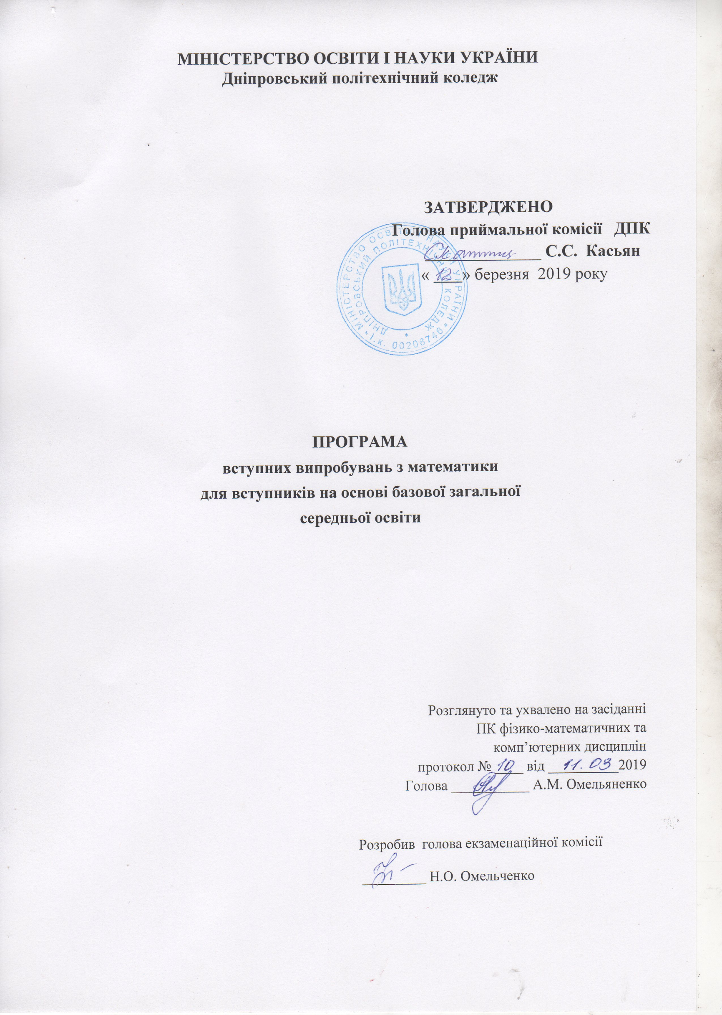

ПОЯСНЮВАЛЬНА ЗАПИСКА
Програму вступних випробувань з математики у 2019 році розроблено з урахуванням програми з математики для 5 – 9 класів ( Наказ Міністерства освіти і науки України від 07.06.2017 № 804) і вказівок Міністерства освіти і науки України.
Програма з математики призначена для проведення вступних іспитів на онові базової загальної середньої освіти. Програма складається: з переліку основних формул, теорем, математичних понять; основних вимог до знань та вмінь абітурієнтів; критеріїв оцінювання; списку джерел інформації. Перелік основних формул, понять, теорем надається за розділами: арифметика і алгебра; геометрія.
На іспиті з математики вступник до коледжу повинен показати:
а) чітке знання математичних означень і теорем, основних формул арифметики, алгебри, геометрії та вміння застосовувати їх до розв’язування задач;
б) вміння чітко висловлювати математичну думку в письмовій формі;
в) впевнене володіння вміннями і навичками розв’язування вправ та задач передбачених програмою;
г) застосування , обгрунтування вивчених означень, властивостей та формул до розв’язування практичних задач.

ПЕРЕЛІК РОЗДІЛІВ І ТЕМ З МАТЕМАТИКИ
АРИФМЕТИКА і АЛГЕБРА
- Натуральні числа і нуль. Прості і складені числа. Дільник, кратне. Найбільший спільний дільник. Найменше спільне кратне.
- Ознаки подільності на 2, 3, 4, 5, 6, 9, 10.
- Цілі числа. Раціональні числа, їх додавання, віднімання, множення, ділення. Порівняння раціональних чисел. Властивості арифметичних дій.
- Дійсні числа, їх запис у вигляді десяткового дробу.
- Десяткові дроби. Читання та запис десяткових дробів. Порівняння десяткових дробів. Додавання, віднімання, множення і ділення десяткових дробів.
- Наближене значення числа. Округлення чисел. Запис раціональних чисел у вигляді десяткових дробів.
- Степінь з натуральним показником і його властивості.
- Степінь з цілим показником і його властивості. Стандартний вигляд числа. Перетворення виразів із степенями.
- Арифметичний квадратний корінь. Властивості квадратних коренів. Наближене значення квадратного кореня.
- Поняття про пряму та обернену пропорційну залежності між величинами.
- Пропорції. Основна властивість пропорції. Розв'язування задач за допомогою пропорцій.
- Відсотки. Основні задачі на відсотки. Відсоткові розрахунки. Формула складних відсотків. Розв'язування задач на відсотки.
- Додатні і від'ємні числа. Протилежні числа. Модуль числа, його геометричний зміст. Порівняння додатних і від'ємних чисел. Додавання, віднімання, множення і ділення додатних і від'ємних чисел.
- Числові вирази. Застосування букв для запису виразів. Числове значення буквених виразів. Обчислення за формулами. Перетворення виразів: розкриття дужок, зведення подібних доданків.
- Рівняння. Корені рівняння. Лінійні рівняння з однією змінною.
- Зображення чисел на прямій. Координата точки на прямій.
- Прямокутна система координат на площині, точки на площині.
- Ірраціональні числа. Дійсні числа. Числові нерівності та їх властивості. Почленне додавання та множення числових нерівностей.
- Вимірювання величин. Абсолютна та відносна похибки наближеного значення числа. Виконання арифметичних дій над наближеними значеннями чисел.
- Одночлен. Піднесення одночлена до степеня.
- Многочлен. Степінь многочлена. Додавання, віднімання і множення многочленів. Розкладання многочлена на множники.
- Формули скороченого множення. Застосування формул скороченого множення для розкладання многочлена на множники.
- Квадратний тричлен. Розкладання квадратного тричлена на лінійні множники.
- Квадратне рівняння. Формули коренів квадратного рівняння.
- Теорема Вієта. Знаходження коренів квадратного рівняння за теоремою Вієта.
- Алгебраїчних дріб. Основна властивість дробу. Скорочення алгебраїчних дробів. Додавання, віднімання, множення та ділення алгебраїчних дробів. Тотожні перетворення раціональних алгебраїчних виразів.
- Розв'язування раціональних рівнянь.
- Арифметична та геометрична прогресії. Формули n-го члена та суми п перших членів прогресій.
- Системи рівнянь. Розв'язування системи двох лінійних рівнянь з двома змінними та його геометрична інтерпретація.
- Розв'язування найпростіших систем, одне рівняння яких першого, а друге - другого степеня.
- Лінійна нерівність з однією змінною. Система лінійних нерівностей з однією змінною.
- Розв'язування нерівностей другого степеня з однією змінною. Розв'язування нерівностей методом інтервалів.
- Розв'язування раціональних нерівностей.
- Функції. Області визначення і область значень функції. Способи завдання функції.
- Графік функції. Зростання і спадання функції. Парні і непарні функції.
- Функції у = ах²+bх+c, у = kх, у = kх + b, y=k/x.
- Випадкові події. Ймовірність випадкової події.
ГЕОМЕТРІЯ
- Початкові поняття планіметрії. Геометричні фігури.
- Поняття про аксіоми і теореми. Суміжні і вертикальні кути та їх властивості. Сума кутів трикутника.
- Паралельні прямі і прямі, що перетинаються. Ознаки паралельності прямих.
- Перпендикулярні прямі. Ознаки перпендикулярності прямих.
- Трикутник. Властивості рівнобедреного трикутника. Правильний трикутник.
- Властивості бісектриси кута.
- Теорема Піфагора та наслідки з неї.
- Паралелограм та його властивості. Ознаки паралелограма.
- Прямокутник, ромб, квадрат та їх властивості.
- Трапеція та її властивості.
- Правильні многокутники. Теорема про суму кутів многокутника.
- Коло і круг. Дотична до кола та її властивості.
- Властивості серединного перпендикуляра до відрізка.
- Коло, описане навколо трикутника. Коло, вписане в трикутник.
- Вписані та описані многокутники.
- Поняття про рівність фігур. Ознаки рівності трикутників.
- Поняття про подібність фігур. Ознаки подібності трикутників.
- Осьова і центральна симетрії; поворот, паралельне перенесення. Приклади фігур, що мають симетрію.
- Основні задачі на побудову за допомогою циркуля і лінійки.
- Довжина відрізка та її властивості. Відстань між точками Відстань від точки до прямої.
- Величина кута та її властивості. Вимірювання вписаних кутів.
- Довжина кола. Довжина дуги. Число п. Площа круга.
- Поняття про площі, основні властивості площ. Площа прямокутника, трикутника,
- паралелограма, трапеції. Відношення площ подібних фігур.
- Синус, косинус і тангенс кута.
- Співвідношення між сторонами і кутами прямокутного трикутника.
- Теореми синусів і косинусів. Розв'язування трикутників.
- Прямокутна система координат на площині. Формула відстані між двома точками площини, заданими координатами. Знаходження середини відрізка.
- Рівняння прямої і кола.
- Вектор. Довжина (модуль) вектора. Колінеарні вектори. Координати вектора.
- Сума векторів. Добуток вектора на число. Скалярний добуток векторів та його властивості. Кут між векторами. Перпендикулярні вектори.

ВИМОГИ ДО ЗНАНЬ ТА ВМІНЬ АБІТУРІЄНТІВ
з математики (базова загальна середня освіта)
- Абітурієнт має уявлення про найпростіші геометричні фігури та математичні об’єкти.
- Абітурієнт може зобразити найпростіші геометричні фігури, математичні об’єкти.
- Абітурієнт може описати письмово математичні об’єкти за їх
- суттєвими властивостями.
- Абітурієнт може побудувати модель задачі.
- Абітурієнт розуміє зміст означень, теорем, математичних понять.
- Абітурієнт може виконати необхідні дії з числами та обчислювати математичні вирази.
- Абітурієнт може відтворити означення математичних понять і формулювання тверджень, знаходити правильні відповіді завдань, де надається варіанти можливих відповідей.
- Абітурієнт може записати та спростити алгебраїчний вираз за допомогою формул скороченого множення та правил дій з дробами.
- Абітурієнт може самостійно виконувати завдання, що передбачені програмою (розв'язувати рівняння , нерівності, системи рівнянь та нерівностей, задачі, будувати графіки функцій, спрощувати та обчислювати вирази) і обґрунтовує їх виконання в письмовій формі.
- Абітурієнт може письмово оформлювати розв'язок завдань.

ОСНОВНІ ВИМОГИ ДО ОЦІНЮВАННЯ ЗНАНЬ ТА УМІНЬ АБІТУРІЄНТІВ З МАТЕМАТИКИ
при проведенні вступних іспитів 2019 року (базова загальна середня освіта)
Один пакет екзаменаційних білетів містить 2 варіанти. Кожен варіант складається з трьох частин, які відрізняються за складністю та формою завдань. Зміст завдань відповідає діючій програмі для загальноосвітніх навчальних закладів.
У першій частині білета запропоновано 5 завдань з вказаних вище розділів програми. До кожного завдання наведено чотири можливі варіанти відповіді, з яких тільки одна є правильною. Завдання з вибором однієї відповіді вважаються виконаними правильно, якщо в бланку відповідей наведений розв’язок і вказано літеру, якою позначено правильну відповідь. При цьому абітурієнт не повинен наводити будь - яких роз’яснень до розв’язку завдання .
Друга частина білету складається з 2 завдань (одне завдання з алгебри і одне з геометрії ) відкритої форми з короткою відповіддю. Завдання цієї частини вважаються виконаним правильно, якщо в письмовій роботі абітурієнта надано повний розв'язок завдання та приведена відповідь. Усі необхідні обчислення, перетворення, пояснення, тощо абітурієнти виконують на аркуші із штампом коледжу.
Третя частина складається з одного завдання з геометрії відкритої форми з розгорнутою відповіддю. Таке завдання вважається виконаним правильно, якщо абітурієнт виконав креслення, навів розгорнутий запис розв’язання з обґрунтуванням кожного етапу та дав правильну відповідь.
З оглядом на 12-тибальну систему оцінювання, бали розподіляються наступним чином:
Таблиця1
Номер завдання | Кількість балів | Усього
№1.1 - №1.5* | по 2 бали | 10 балів
№2.1 ; №2.2 | по 4 бали | 8 балів
№3.1 | 6 балів | 6 балів
Сума балів |  | 24 балів

* Якщо не наведено розв’язок до завдання , воно оцінюється 1 балом.
Відповідність кількості набраних балів абітурієнтом оцінці за 12-бальною системою оцінювання навчальних досягнень наведено в таблиці 2.

Таблиця 2.

Кількість набраних балів | Оцінка за 12-бальною системою оцінювання навчальних досягнень
1 – 2 | 2
3 – 4 | 3
5 – 6 | 4
7 – 8 | 5
9 – 10 | 6
11 – 12 | 7
13 – 14 | 8
15 – 16 | 9
17 – 18 | 10
19 – 21 | 11
22 – 24 | 12

Всі записи абітурієнт веде розбірливо та охайно. Формулювання завдань переписуються в роботу. Виправлення і закреслення в оформленні розв’язання завдань, якщо вони зроблені акуратно, не є підставою для зниження оцінки.
Термін виконання роботи становить 90 хвилин.

Список рекомендованої літератури

1. Бевз Г.П., Бевз В.Г. Алгебра: Підручник для 8 кл. загальноосвітніх навч. закладів. -К.: Зодіак-ЕКО, 2008.
2. Бевз Г.П., Бевз В.Г. Алгебра: Підручник для 9 кл. загальноосвітніх навч. закладів.- К.: Зодіак-ЕКО, 2009.
3. Бевз Г.П., Бевз В.Г. Геометрія: Підручник для 8 кл. загальноосвітніх навч. закладів. -К.: Вежа, 2008.
4. Бевз Г.П., Бевз В.Г. Математика: Підручник для 6 кл. загальноосвітніх навч.закладів. - К.: Генеза, 2006.
5. Бевз Г.П., Бевз В.Г., Владімірова Н.Г. Геометрія: Підручник для 7 кл. загальноосвітніх навч. закладів. - К.: Вежа, 2007.
6. Бурда М.І., Тарасенкова Н.А. Геометрія: Підручник для 7 кл. загальноосвітніх навч.закладів. - К.: Зодіак-ЕКО, 2007.
7. Бурда М.І., Тарасенкова Н.А. Геометрія: Підручник для 8 кл. загальноосвітніх навч.закладів. - К.: Зодіак-ЕКО, 2008.
8. Бурда М.І., Тарасенкова Н.А. Геометрія: Підручник для 9 кл. загальноосвітніхнавч. закладів. - К.: Зодіак-ЕКО, 2009.
9. Возняк Г.М., Литвиненко Г.М., Мальований Ю.І. Алгебра: Підручник для 9 кл.загальноосвітніх навч. закладів. - Тернопіль: Навчальна книга-Богдан, 2009.
10.Кінащук Н.Л., Біляніна О.Я.,Черевко І.М. Алгебра: Підручник для 7 кл.загальноосвітніх навч. закладів. - К.: Генеза, 2008.
11. Мерзляк А.Г., Номировський д.А.,Полянський В.Б., Якір М.С. Алгебраїчний тренажер. - X.: Гімназія, 2009.
12. Мерзляк А.Г., Полонський В.Б., Якір М.С. Алгебра 8: Підручник для класів із поглибленим вивченням математики. - X.: Гімназія, 2008.
13. Мерзляк А.Г., Полонський В.Б., Якір М.С. Алгебра 9: Підручник для класів із поглибленим вивченням математики. - X.: Гімназія, 2009.
14. Мерзляк А.Г., Полонський В.Б., Якір М.С. Алгебра: Підручник для 7 кл. загальноосвітніх навч. закладів. - X.: Гімназія, 2007.
15. Мерзляк А.Г., Полонський В.Б., Якір М.С. Алгебра: Підручник для 8 кл. загальноосвітніх навч. закладів. - X.: Гімназія, 2008.
16. Мерзляк А.Г., Полонський В.Б., Якір М.С. Геометрія 8: Підручник для класів із поглибленим вивченням математики. - X.: Гімназія, 2008.
17. Мерзляк А.Г., Полонський В.Б., Якір М.С. Геометрія 9: Підручник для класів із поглибленим вивченням математики. - X.: Гімназія, 2009.
18. Мерзляк А.Г., Полонський В.Б., Якір М.С. Математика: Підручник для 5 кл. загальноосвітніх навч. закладів. - X.: Гімназія, 2005.

